ΦΥΛΛΟ ΕΡΓΑΣΙΑΣ | ΦΕ.07
Εκτελώ το διάγραμμα — Εφαρμοσμένων Τεχνών
Μάθημα | Εισαγωγή στις Αρχές της Επιστήμης των Η/Υ · Β΄ ΕΠΑΛ · Γενικής Παιδείας | Θεματική | Κεφ. 3.5 Αναπαράσταση αλγορίθμου · εκτέλεση διαγράμματος με πίνακα τιμών
Καθηγητής | Γιώργος Αυγέρης | Σχολείο | Π.ΕΠΑΛ ΣΥΡΟΥ
Πότε | Μάθημα 7 | Μαθητές (1 ή 2) | 1.  2.

Συμπληρώνετε στον υπολογιστή, μόνοι σας ή σε ζευγάρι: κλικ στα γκρι πεδία. Στο τέλος: Αρχείο → Αποθήκευση ως → Επιφάνεια εργασίας → ΦΕ07_Επώνυμο (σε ζευγάρι: ΦΕ07_Επώνυμο1_Επώνυμο2).
Στόχοι
• Να εκτελείτε ένα διάγραμμα ροής κουτί-κουτί, ακολουθώντας τα βέλη
• Να συμπληρώνω πίνακα τιμών: μία γραμμή για κάθε κουτί, με την τιμή που αλλάζει
• Να βρίσκω ποιον δρόμο παίρνει ο ρόμβος για δύο διαφορετικά σετ εισόδων
• Να προβλέπω τι θα γράψει η Έξοδος όταν αλλάξει μια είσοδος
Διάρκεια: 27 λεπτά · Ατομικά ή σε ζευγάρι · Σήμερα δεν σχεδιάζετε: εκτελείτε

1. Δεδομένα και Ζητούμενα (3 λεπτά)
Τυπώνουμε 24 φωτογραφίες για μια έκθεση, 0,40 € η μία, και αγοράζουμε μία κορνίζα 6 €. Πόσο θα πληρώσουμε συνολικά;
Κοιτάξτε το διάγραμμα του 2α (από κάτω): ό,τι μπαίνει με «Διάβασε» είναι Δεδομένα (όνομα = τιμή), ό,τι βγαίνει με «Γράψε» είναι Ζητούμενα.
Δεδομένα (όνομα = τιμή) | Ζητούμενα

2α. Γίνομαι ο υπολογιστής (9 λεπτά)
Εκτελέστε το διάγραμμα με πλήθος = 24 · τιμή = 0,4 · κορνίζα = 6.
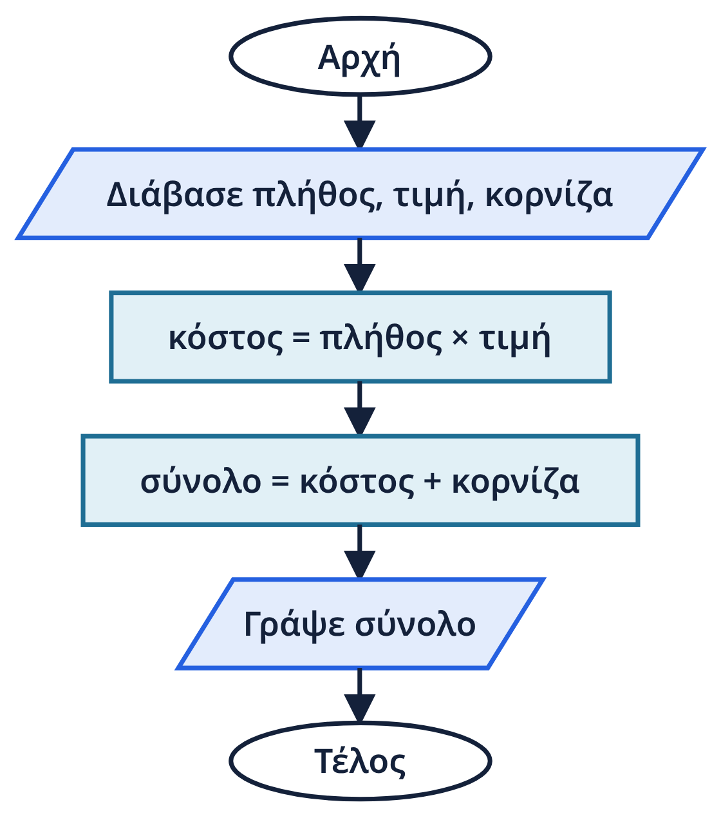
Μία γραμμή για κάθε κουτί. Γράψτε μόνο την τιμή που αλλάζει σε αυτό το κουτί (στο ορθογώνιο: τύπος → τιμές από τον πίνακα → αποτέλεσμα). Στη στήλη «Οθόνη»: ό,τι γράφει το «Γράψε».
Κουτί | πλήθος | τιμή | κορνίζα | κόστος | σύνολο | Οθόνη
Διάβασε πλήθος, τιμή, κορνίζα
κόστος = πλήθος × τιμή
σύνολο = κόστος + κορνίζα
Γράψε σύνολο

2β. Ο ρόμβος διαλέγει (11 λεπτά)
Το φωτογραφείο κάνει έκπτωση 10% όταν τυπώνουμε πάνω από 50 φωτογραφίες.
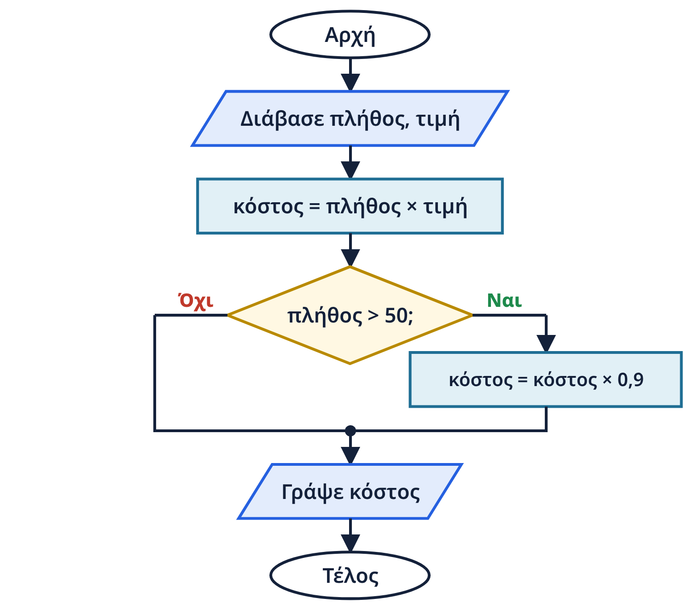
Στον ρόμβο: διαλέξτε Ναι ή Όχι, και στην επόμενη γραμμή ΠΟΙΟ κουτί εκτελείται. Συνεχίζετε μόνο από εκείνο το βέλος.
Σετ Α: πλήθος = 30 · τιμή = 0,4
Κουτί | πλήθος | τιμή | κόστος | Ρόμβος | Οθόνη
Διάβασε πλήθος, τιμή
κόστος = πλήθος × τιμή
πλήθος > 50; |  |  |  | …
Ποιο κουτί;
Γράψε κόστος
Σετ Β: πλήθος = 80 · τιμή = 0,4
Κουτί | πλήθος | τιμή | κόστος | Ρόμβος | Οθόνη
Διάβασε πλήθος, τιμή
κόστος = πλήθος × τιμή
πλήθος > 50; |  |  |  | …
Ποιο κουτί;
Γράψε κόστος

3. Τι θα άλλαζε αν… (4 λεπτά)
Στο διάγραμμα του 2β, τι θα γινόταν αν τυπώνουμε ακριβώς 50 φωτογραφίες;
Ο ρόμβος απαντά | …
Η οθόνη γράφει
Γιατί;

